....................dnia..........................2018 r.

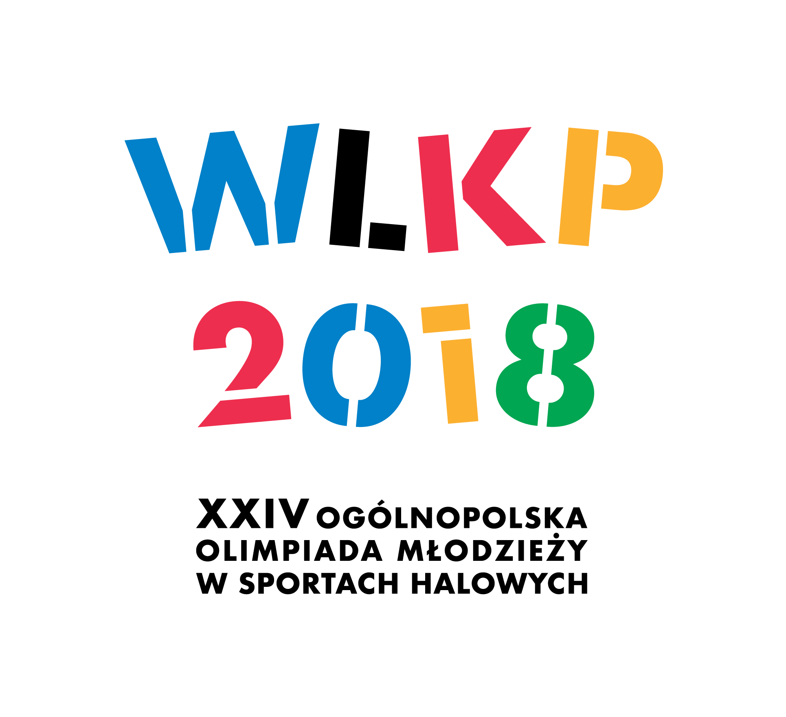

................................................................................................................

nazwisko i imię zawodnika\*, opiekuna\*

*Na podstawie art. 24 ust. 1 ustawy z dnia 29 sierpnia 1997 r. o ochronie danych osobowych*

*(tekst jedn. Dz. U. Nr 101 z 2002 r. poz. 929 ze zm.) przyjmuję do wiadomości, że:*

* Administratorem danych osobowych mojego dziecka\*/wychowanka\*,

Zawartych w zgłoszeniu, liście meldunkowej oraz innych dokumentach

XXIV Ogólnopolskiej Olimpiady Młodzieży w Sportach Halowych

Wielkopolska 2018 jest Wielkopolskie Stowarzyszenie Sportowe w Poznaniu, z siedzibą ul. Reymonta 35, 60-791 Poznań

* Podane dane będą przetwarzane wyłączenie w celach ewidencyjnych, podatkowych, ubezpieczeniowych i sprawozdawczych.
* Podane dane będą udostępniane:

Ministerstwu Sportu i Turystyki oraz Urzędowi Marszałkowskiemu Województwa Wielkopolskiego w celu realizacji zadania.

* Obowiązek podania danych wynika z przepisów ustawy z dnia 26 czerwca

1974 r. Kodeks pracy (tj. Dz. U. z 1998 r. Nr 21, poz. 94 ze zm.) oraz wydanych na jej podstawie aktów wykonawczych.

* Właściciel danych ma prawo dostępu do treści swoich danych oraz prawo do ich

poprawiania.

.....................................................................

Czytelny podpis osoby pełnoletniej lub opiekuna prawnego osoby niepełnoletniej

\*niepotrzebne skreślić